Данное информационное сообщение размещено на главной странице сайта Кирилловского муниципального округа 28.11.2023 года <https://35kirillovskij.gosuslugi.ru/dlya-zhiteley/novosti-i-reportazhi/novosti_85.html>

Информационное сообщение о проведении публичных слушаний.

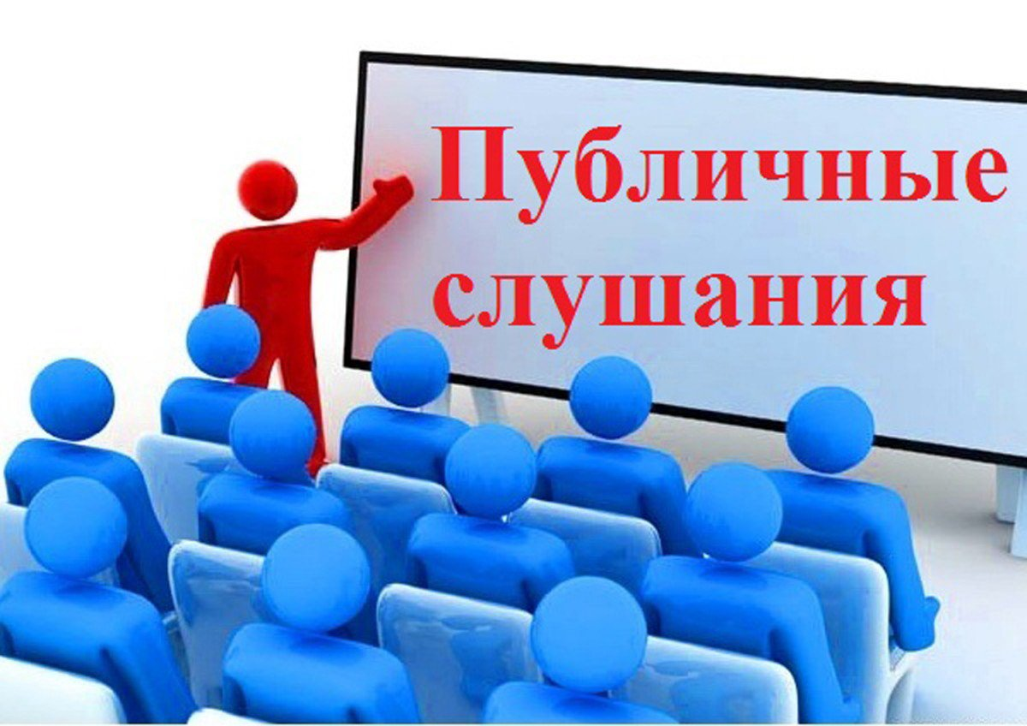 14 декабря 2023 года в 9 часов 00 минут в зале заседаний администрации района по адресу: г. Кириллов, ул. Преображенского, дом 4 пройдут публичные слушания по проекту решения Представительного Собрания Кирилловского муниципального округа «О бюджете Кирилловского муниципального округа на 2024 год и плановый период 2025 и 2026 годов». Приглашаем принять участие в обсуждении проекта решения Представительного Собрания всех желающих. Регистрации участников слушаний состоится в 8 часов 30 минут в кабинете № 27.

На официальной сайте Кирилловского муниципального округа в телекоммуникационной сети Интернет и в приложении «Официальный вестник» от 24.11.2023 года районной газеты «Новая жизнь» опубликован проект решения Представительного Собрания Кирилловского муниципального округа «О бюджете Кирилловского муниципального округа на 2024 год и плановый период 2025 и 2026 годов». Кроме того на официальной сайте Кирилловского муниципального округа в разделе Открытый бюджет размещен проект бюджета округа на 2024 год и плановый период 2025 и 2026 годов, представленный в доступной и понятной форме <https://35kirillovskij.gosuslugi.ru/dlya-zhiteley/otkrytyy-byudzhet/proekt-byudzheta-na-ocherednoy-finansovyy-god/proekt-byudzheta-na-2024-2026-gody/>

*В случае возникновения вопросов Вы можете обратиться в управление финансов Кирилловского района:*

* *направить письмо или прийти лично в часы приема по адресу: 161100, г.Кириллов, ул. Преображенского, д. 4*
* *позвонить по телефону: (881757) 3-15-64*
* *направить факс: (881757) 3-14-67*
* *написать на электронную почту: finupr-kirillov@bk.ru*